CORONA D’AVVENTO

La disposizione di quattro ceri su una corona di rami sempre verdi, in uso soprattutto nei paesi germanici e nell'America del Nord, è divenuta simbolo dell'Avvento nelle case dei cristiani. La corona di Avvento, con il progressivo accendersi delle sue quattro luci, domenica dopo domenica, fino alla solennità del Natale, è memoria delle varie tappe della storia della salvezza prima di Cristo e simbolo della luce profetica che via via illuminava la notte dell'attesa fino al sorgere del Sole di giustizia (cf. MI 3, 20; Lc 1, 78). Dal Direttorio su pietà popolare e liturgia, 93.

LUCERNARIO PER I PRIMI VESPRI
DELLA PRIMA DOMENICA D’AVVENTO

Il Rito del lucernario inizia con la processione d’ingresso, opportunamente accompagnata da un brano eseguito con organo. Le luci possono essere poche o soffuse. Uno dei ministri porta la prima lampada d’Avvento spenta e colui che presiede, dal fondo della navata, saluta l’assemblea:

C. O Dio vieni a salvarmi.
A. Signore, vieni presto in mio aiuto. Gloria…
C. Invochiamo la venuta di Cristo, Sole che sorge,
perché illumini la nostra esistenza e ci sostenga nella ricerca del bene.

RESPONSORIO

C. Benedetto il Veniente nel nome del Signore.
Benedetto il Regno che viene.

A. Benedetto il Veniente nel nome del Signore.

C. Dio nostro il tuo Regno è vicino:
gli occhi dei ciechi si aprono,
ogni sguardo riconosce la tua Venuta.

A. Benedetto il Veniente nel nome del Signore.

C. Dio nostro il tuo Regno è vicino:
gli orecchi dei sordi ti ascoltano,
ogni cuore obbedisce alla tua Parola.

A. Benedetto il Veniente nel nome del Signore.

C. Dio nostro il tuo Regno è vicino:
la lingua dei muti si scioglie
ogni bocca ti prega e ti canta.

Viene accesa la prima delle lampade d’Avvento. Dopo l’accensione della lampada, prosegue la processione verso l’altare, dove viene collocata la lampada e si accendono le luci della chiesa.
Durante la processione si canta:

O luce gioiosa - M. Lieggi

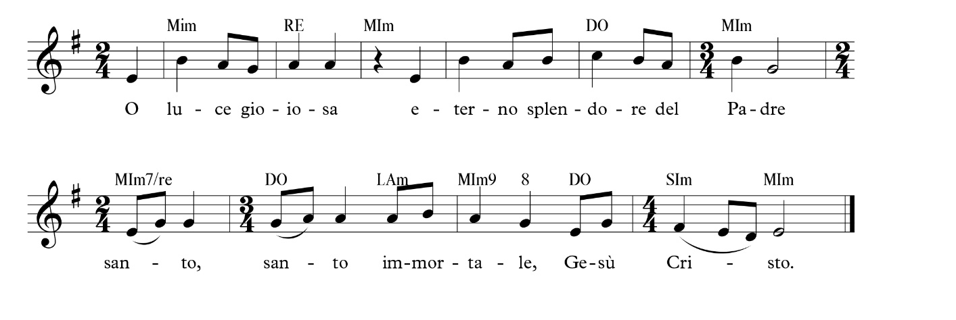

O luce gioiosa,
Eterno Splendore del Padre,
Santo, Immortale Gesù Cristo.
Giunti al tramonto del sole e vista la luce della sera
lodiamo il Padre e il Figlio e lo Spirito Santo Dio!

Noi ti cantiamo Figlio di Dio generato da Maria:
tu, che sei la Luce Eterna hai assunto la nostra carne.

Al termine del canto il presidente dice:
C. Noi ti ringraziamo, Dio onnipotente,
perché ci doni la luce della sera
quando il giorno ormai è tramontato:
illumina anche i nostri cuori
con la luce del tuo Spirito Santo,
affinchè restiamo vigilanti e in preghiera
nell’attesa del giorno del Messia,
Gesù Cristo tuo Figlio, nostro Signore,
benedetto ora e nei secoli dei secoli.
A. Amen.

Segue l’Inno dei vespri.
Al termine dei vespri, prima della benedizione e del canto finale, tutta l’assemblea recita la preghiera che l’Arcivescovo ha composto per il nuovo anno pastorale:

Padre di misericordia,
che tutti guardi con amore,
rompi le nostre rigidità
e rendici sensibili al grido dei poveri.

Il tuo Santo Spirito
ci aiuti a costruire
nuovi percorsi di fraternità,
cammini nutriti di umanità e condivisione.

Dal tuo amato Figlio,
fa’ che impariamo il servizio dell’ascolto,
la gioia di un discepolato senza finzioni,
il coraggio della vita che si fa dono.

Come a Betania,
apri il nostro cuore all’ospitalità,
per chi è mortificato dalle ferite del vivere,
smarrito a causa delle nostre incoerenze.

Vergine Odegitria, intercedi per noi Chiesa,
perché non venga meno l’audacia dell’osare,
sapendo sperimentare con generoso slancio
la disponibilità all’incontro e l’entusiasmo del servizio. Amen

✠ don Giuseppe, vescovo

